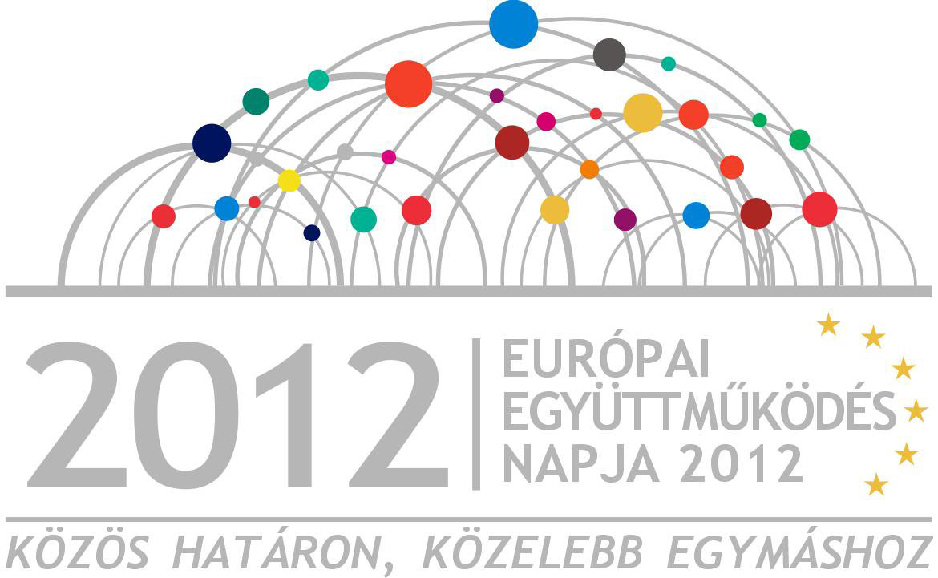

SAJTÓKÖZLEMÉNY
A magyar-szlovák-román-ukrán határtérségben is megünneplik
az Európai Együttműködés Napját
A „Közös határon, közelebb egymáshoz” mottójú kampány célja az európai régiók és országok közötti együttműködés eredményeinek megünneplése.
2012. szeptember 21-én első alkalommal kerül megrendezésre szerte az Európai Unióban és a szomszédos országokban az Európai Együttműködés Napja.
Az 1990-es évek eleje óta több mint 20.000, az EU által társfinanszírozott határ menti projekt tette jobbá az európai polgárok életét a munkahelyteremtés, a környezetvédelem, az egészségügyi szolgáltatások, a közlekedés és az energiaellátás javításának támogatásával. Johannes Hahn regionális politikáért felelős uniós biztos is támogatja az Európai Együttműködés Napját. "Kitűnő alkalom ez arra, hogy felismerjük, a területi együttműködés miként segít abban, hogy az európaiak közelebb kerüljenek egymáshoz, megosszák határokon átnyúló ötleteiket, megoldják közös problémáikat." - jelentette ki a biztos, aki maga is részt vesz az ünnepségeken.
Az Európai Együttműködés Napja elnevezésű rendezvénysorozat keretében a szeptember 17-23.-ai héten, illetve az azt megelőző és követő napokban is több mint 160 projektesemény kerül megrendezésre Európa szerte, melyek skálája igen széles: lesznek határokon átívelő versenyek, gyermekszíndarabok, fotópályázatok, kirándulások, projektbemutatók és számtalan más rendezvény.
A Magyarország-Szlovákia-Románia-Ukrajna ENPI Határon Átnyúló Együttműködési Program is csatlakozott a rendezvénysorozathoz és szeretettel várja az érdeklődőket a 4 ország határtérségében, 8 megyében zajló programjaira, hogy együtt ünnepeljék az uniós támogatás segítségével eddig elért eredményeket.
Szeptember 13-tól kezdődően, ez idáig regisztrált 18 ENPI CBC projekt tárja ki kapuit és nyílt nap vagy pár óra keretében enged betekintést tevékenységeibe.
A www.huskroua-cbc.net honlapon részletesen is megtekinthető a helyi projektesemények, nyílt napok listája, pontos időpont és helyszín feltüntetésével.
Ezúton ajánlunk néhányat a projektek által szervezett nyílt napokból:
- Hagyományos kézműves mesterségek megismertetése szlovák-magyar-ukrán együttműködésben, a sátoraljaújhelyi Magyar-Szlovák Két Tanítási Nyelvű Nemzetiségi Általános Iskola és Kollégiumban – Sátoraljaújhely, 2012. szeptember 14.
- A Záhony és Térsége Fejlesztési Kft., valamint ukrán partnere, a Kárpátaljai Beruházási, Innovációs és Fejlesztési Ügynökség ismertetik határon átnyúló együttműködésben, ENPI finanszírozási forrásból megvalósuló innovációs projektjüket a Kárpátaljai Turisztikai Kiállítás és Vásáron, a meghívott vállalkozók és a kiállítás látogatói részére – Ungvár, 2012. szeptember 14-15.
- Az Európai Együttműködés Napja alkalmából nyílt napot tart az AlterEgo Egyesület az Arany János Gimnázium, Általános Iskola, Diákotthon és Gyermekek Átmeneti Otthonában kialakított ÖKO Játszóházban. A programhoz csatlakozott a nyíregyházi Down Egyesület és a Tanítani Alapítvány is, így együttesen több, az ENPI CBC Program keretében megvalósuló projektről kaphatnak ízelítőt az érdeklődők – Nyíregyháza, 2012. szeptember 19.
- A Felső-Tisza-vidéki Vízügyi Igazgatóság és partnere, az ungvári Vízügyi Igazgatóság által megvalósított számos ENPI pályázat ismertetése helyszíni munkálatok, eszközök bemutatásával, valamint egy pályázat támogatási szerződésének ünnepélyes aláírása – Ungvár, 2012. szeptember 20.
- Nyílt nap a Munkácsi Várban – Munkács, 2012. szeptember 20.
- Az E-misszió Egyesület környezeti nevelési programot szervez egy helyi fesztivál keretében, az ENPI program keretében zajló „Hulladékcsökkentés komposztálással - komposztálás népszerűsítése Kárpátalján és Szabolcs-Szatmár-Bereg megyében” című projekt részeként – Csenger, 2012. szeptember 21.
- Egy hónappal ezelőtt, ukrán-szlovák vállalkozói katalógusban meghirdetett üzleti ötletek versenyének eredményhirdetése - Ivano-Frankivsk, 2012. szeptember 26.
- Romániában, a Szatmár Megyei Múzeumban található színpadon élvezhetik a helyi fiatal művészek koncertjét és megtekinthetik a Szatmár megyében megvalósított – magyar-szlovák-román-ukrán ENPI CBC Program által támogatott - határokon átnyúló projekteket népszerűsítő előadásokat - Szatmárnémeti, 2012. szeptember 28.

Az Európai Együttműködés Napját a Bizottsággal együttműködésben - az európai területi együttműködési programokhoz gyakorlati támogatást, képzést és tanácsot nyújtó - INTERACT-program koordinálja, és támogatja a Régiók Bizottsága, valamint az Európai Parlament is. A www.ecday.eu oldalon részletesebb információk találhatók és néhány határon átnyúló együttműködési példa is olvasható.

Ünnepeljünk a közös határon, kerüljünk közelebb egymáshoz!

